Rättelser och förtydliganden i Matematik Origo 2b, tredje upplagan, första tryckningen:
Var? | Står nu | Ska stå
s.68, exempel rad 2 | 368 m2 | 368 m²
s.76, uppgift 2334 | a) x² + 18x – 81 = 0 | a) x² + 18x + 81 = 0
s.100, graf uppgift 3115 | 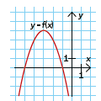  (samma som i uppg. 3116) | Korrekt graf:  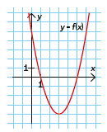
s.133, uppgift 7 | 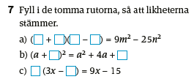 | Platsbyte a) och c)  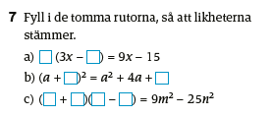
s. 137, uppg. 41 c) | 89,9 | 89,9²
s. 187, uppg. 187 rad 2. | Bestäm vinkelns storlek om radien är 8 cm. | Bestäm vinkelns storlek.
s. 222, andra exemplet b) | b) lg √10 | b) lg √0,1
s. 269, uppgift 6163 a) figur | 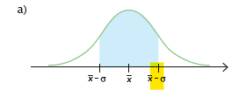  teckenfel | Ska vara + istället för −
s. 273, tabellhuvud kolumn 2 | kwh | kWh
s. 304, facit 2158 | c) (x – $\frac{y}{2}$) ² | c) (x +$\frac{y}{2}$) ²
s. 305, facit 2330 | x² + $\frac{b}{ax}$ + $\frac{c}{a}$ = 0 | x² + $\frac{bx}{a}$ + $\frac{c}{a}$ = 0
s. 309, facit 3168 | f(x) = −$\frac{3}{160}$x² − $\frac{3}{2}$x | f(x) = −$\frac{3}{160}$x² + $\frac{3}{2}$x
s. 314, facit 4160 första meningen | Låt två på udda heltal betecknas av 2k + 1 och 2m + 1, där k och m är godtyckliga positivt heltal. | Låt två udda tal betecknas av 2k + 1 och 2m + 1, där k och m är godtyckliga positiva heltal.
s. 316, facit 4203 |  | Tillagd motivering:  För dessa rektanglar är motsvarande vinklar lika stora och förhållandet mellan motsvarande vinklar lika.
s. 317, facit 4225 | Sträckan är 12 cm. | Sträckan är 12 cm.
s.318, 4247 a) | ”överensstämmer” och ”sidor” | ”vinklar” och ”sidor”
s.319, facit 4316 | 60° | 120°
s.319, facit 4325 andra meningen. | Fyrhörningen är in inskriven i cirkeln eftersom inte alla hörnen ligger på cirkelns rand. | Fyrhörningen är inte inskriven i cirkeln eftersom inte alla hörnen ligger på cirkelns rand.
s. 322, facit 3178 | f(x) = −$\frac{3}{160}$x² − $\frac{3}{2}$x | f(x) = −$\frac{3}{160}$x² + $\frac{3}{2}$x
s.324, facit 5238 och 5239 |  | Facit till uppgifterna ska byta plats.
s. 324, 5233 b) | …, t år efter 1960 | …, t år efter 1980
s. 326 facit 6113 |  | Ska stå T.ex. före svaret
s. 327 facit 6128 |  | Ska stå T.ex. före de ritade lådagrammen.

